Информационная газета БЕСПЛАТНО

Бочкаревский вестник
Печатное издание администрации Бочкаревского сельсовета Черепановского района Новосибирской области | Выходит  с 2018 года

№ 13 (26)

27 декабря

2019 год

НОВОСТИ РАЙОНА

СОВЕТ ДЕПУТАТОВ ЧЕРЕПАНОВСКОГО РАЙОНА
НОВОСИБИРСКОЙ ОБЛАСТИ
третьего созыва

Р Е Ш Е Н И Е
(38-я сессия)
13.12.2019 г. №1
Об избрании Главы Черепановского района Новосибирской области

В соответствии со статьей 36 Федерального закона от 6 октября 2003 года № 131-ФЗ «Об общих принципах организации местного самоуправления в Российской Федерации», статьей 2 Закона Новосибирской области от 11 ноября 2014 года № 484-03 «Об отдельных вопросах организации местного самоуправления в Новосибирской области», на основании статьи 26 Устава Черепановского района Новосибирской области, статьи 6.1. Регламента Совета депутатов Черепановского района Новосибирской области Совет депутатов Черепановского района РЕШИЛ:
1.Избрать Главой Черепановского района Новосибирской области
Овсянникова Сергея Николаевича.
2.Настоящее Решение вступает в силу с момента принятия.
3.Настоящее Решение подлежит опубликованию в Бюллетене органов местного самоуправления Черепановского района Новосибирской области и на официальном сайте администрации Черепановского района Новосибирской области.

Председатель Совета депутатов
Черепановского района В.М. Капич

Праздник для одаренных детей

Для поддержки одаренных детей 24 декабря 2019 года на сцене МБУ «РСКЦ» имени С.А.Жданько коллективом МКУ ДО - Дома детского творчества был организован и проведен традиционный праздник для одаренных детей, на котором подводятся итоги и награждаются победители и призеры муниципального этапа Всероссийской олимпиады школьников.
В 2019 году свои знания и умения показали 1226 школьников, из них 50 участников получили по итогам олимпиады статус победителя и 146 призера.
На празднике было награждено 152 школьника, имеющих один или несколько дипломов, вручены благодарственные письма родителям и педагогам, подготовившим наибольшее количество победителей и призеров муниципального этапа олимпиады.
Первый заместитель Главы администрации Черепановского района Елена Михайловна Рогова поздравила всех с наступающим новым годом и пожелала не останавливаться на достигнутом, ещё не раз получить свои заслуженные награды.
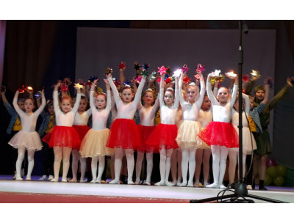

Об инициативном бюджетировании
Администрация Бочкаревского сельсовета сдала заявку в Министерство финансов и налоговой политики НСО на получение средств областного бюджета Новосибирской области для реализации проекта по выполнению работ по благоустройству памятника ВОВ и прилегающей территории в п.Пушной в рамках проекта «инициативное бюджетирование» .в 2020 году. Заседание конкурсной комиссии по рассмотрению поданных заявок для участия в конкурсе перенесено на январь 2020 года.

экономика

За 2019 год на территории Бочкаревского сельсовета проведены следующие работы:
П.Пушной
Проведены работы по обустройству пешеходных переходов у школы и д/сада п.Пушной. Стоимость работ - 812 428 рублей 82 копейки;
- установлены 2 дорожных знака по ул. Ленина: «Уступи дорогу»;
- заключен контракт на выполнение работ на 2020 год по строительству дороги по ул.Сибирская и ул.Берёзовая, цена 5 493 тыс. рублей. ( по наказам Главе Черепановского района) ;
- для упорядочения адресного хозяйства изготовлены таблички с названием улиц на сумму 1700 рублей
-выполнено асфальтирование ( 141 м2) и установка бортовых камней на парковочной площадке у детского сада на сумму 170 442 руб. под кредиторку 2020( по наказам Главе Бочкаревского сельсовета)
П.Бочкарево
Проведен спил 6 берёз, представляющих угрозу, на сумму 30 тыс.руб.;
В рамках проекта «инициативное бюджетирование» проведены работ по расширению и благоустройству кладбища п.Бочкарево. Цена контракта 566 469.53 руб.
Проводился отлов бродячих собак. Отловлено за счёт бюджета МО 3 головы на сумму 15 тыс.руб. и 10 голов на сумму 100 тыс. руб. по контракту заключённому районом с подрядной организацией ( по наказам Главе Бочкаревского сельсовета).
Планы на 2020 год
П.Пушной

1. Устранить отдельные повреждения (просадки) дорожного покрытия по ул. Ленина, ул. Садовая (по маршруту движения автобуса) стоимость работ по смете – 398 468,40 руб.(ГАИ);
2. Выполнить работы по устранению возвышения обочин по ул. Ленина между пер. Пионерский и ул. Садовая стоимость работ по смете – 203 120, 09 руб.(ГАИ);
3. Выполнить работы по монтажу дополнительных дорожных знаков и нанесению дорожной разметки по ул. Ленина, стоимость работ по смете – 147 972 руб.(ГАИ);
4. Строительство дорог по ул. Сибирская и ул. Берёзовая протяжённостью 720 м. на сумму 5 521 215 руб.;
5. Замена входных дверей в Пушнинский СДК и монтаж двери для выхода к пожарной лестнице;
6. Ремонт танцевального зала в Пушнинском СДК;
7. Войти в программу по инициативному бюджетированию «Выполнение работ по благоустройству памятника воинам ВОВ и прилегающей территории».

П.Бочкарево

Планы на 2020 год.

1. Ремонт крыльца, навеса над крыльцом, монтаж пандуса, установка кнопки вызова и немосхемы в здании администрации, стоимость работ по смете – ;
2. Ремонт крыльца, навеса над крыльцом, монтаж пандуса, в Бочкаревском ФАпе,
3. Замена оконных блоков в администрации (14 шт.);
4. Провести ремонт постамента памятника войнам ВОВ через грант. Стоимость работ по смете 51 471,82 руб. в т.ч. областной бюджет – 50 957,10 руб. и 514,72 руб. – средства МО;
5. Заменить вышедшие из строя пожарные гидранты – 3 шт., ( 40 000 руб.);
6. Замена задвижек водопроводной сети - 8 шт., (40 000 руб.)

культура

Вам дарим доброту и радость»
В рамках Декады добра и милосердия проводятся разнообразные мероприятия, целью которых является привлечение внимания общественности к проблемам людей с ограниченными возможностями, а также формирование доброжелательного отношения к ним. Людям с ограниченными возможностями здоровья очень важно почувствовать, что они нужны обществу, что они являются частью этого общества! От каждого из нас зависит, будут ли люди с проблемами здоровья жить достойно, окруженные вниманием и заботой.
6 декабря в Декаду добра и милосердия в Пушнинском Сельском Доме культуры состоялось детское театрализованное представление по сказке В. Катаева «Цветик-семицветик», которое представили зрителям участники театрального кружка «Маски». Радовали зрителей интересными танцевальными постановками и трогательными вокальными номерами участники творческого объединения «Юность» и вокального кружка «Радуга». Эта сказочная история учит нас делать добрые дела и помогать людям, тогда ты будешь по-настоящему счастлив! Посетить мероприятие мог любой желающий, но основной аудиторией стали ребята Пушнинской школы.
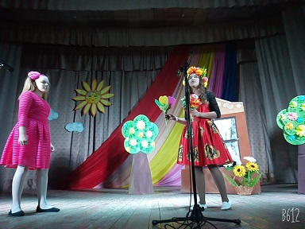

Ежегодно по уже сложившейся традиции в продолжение декады, 11 декабря участники творческого объединения «Юность» провели «Акцию Добра». Вместе с руководителем ребята посетили людей с ограниченными возможностями, побывали в гостях у жительницы нашего поселка - Александры Михайловны Гюнтер, которая встретила их с большим теплом! Ребята в свою очередь порадовали хозяйку дома стихами, песнями и памятным подарком!

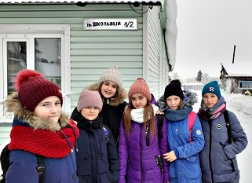

В каждом из нас есть маленькое солнце. Это солнце – доброта. Если оглядеться и посмотреть внимательно вокруг, трудно не заметить, что среди нас живут люди, которым необходимо и дорого самое обыкновенное человеческое внимание, доброта и помощь, ведь человек, делающий другим добро, умеющий им сопереживать, чувствует себя счастливым!
«Они сражались за Родину»

21декабря в рамках празднования 75-летия Победы в ВОВ было проведено мероприятие в форме беседы «Они сражались за Родину».
Выбор темы беседы очень актуален, так как сегодня это чувство патриотизма подвергается серьезным испытаниям. Чувство патриотизма многогранно по своему содержанию: это и любовь к родным местам, и гордость за свой народ, и ощущение неразрывности с окружающим, и желание сохранить, приумножить богатство своей страны.
Любовь к Родине не должна быть слепой. Чувство патриотизма и гордости за свою страну не исключает знания и анализа ошибок прошлого. Вернуть уважение к прошлому – значит вернуть самоуважение нынешнему поколению.
Прошедшее мероприятие имеет как образовательную, так и воспитательную направленность, так как способствует формированию у подрастающего поколения личностных качеств, гражданской позиции, уважения к старшему поколению, укреплению авторитета армии, а также развивает общий кругозор.
В России нет ни одной семьи, которую бы война обошла стороной.
В один дом приносили похоронку, в другой возвращались искалеченные
солдаты, в третьем росли дети-сироты.
Миллионы людей ковали победу над врагом на фронте и в тылу.
Во многих семьях и сейчас хранятся фронтовые письма, которые присылали с фронта отцы и братья. Они писали, что вернутся домой с победой.
Более двадцати миллионов сыновей и дочерей потеряла наша
Родина в этой войне. Каждый девятый житель нашей страны не вернулся с
войны. Вдумайтесь в эти цифры! Такой ценой завоевано всему человечеству
право на жизнь, радость и труд.
В беседе детям было рассказано и показано много фотографий об участниках-земляках, которые ценой своей жизни совершали подвиги во имя спасения мира на земле. Мы должны помнить их имена.

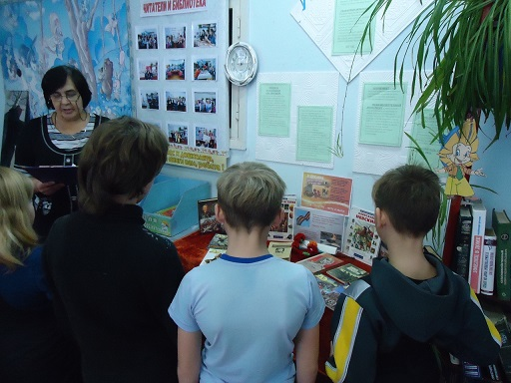

Бочкаревский молодежный совет « Ювента»

Бочкаревский молодежный совет « Ювента» принял участие в конкурсе социально значимых проектов среди молодёжных общественных организаций Черепановского района «Новый год в каждый дом» с проектом « Частица Новогодней сказки» .
Цель проекта : обратить внимание на семьи , в которых воспитываются дети – инвалиды и дать почувствовать им радость общения в Новогодние праздники . Проект был оценён жюри конкурса ,и наш Молодежный совет стал победителем с вручением денежной премии на подарки детям .
Группа волонтеров вручила подарки детям , чем подарила частичку своего ь сердца маленьким жителям наших сел .

Специалист по работе с молодежью
Бочкаревского сельсовета Лутовина Л.В.

РАБОТА СПЕЦИАЛИСТОВ ПО СВЯЗЯМ С ОБЩЕСТВЕННОСТЬЮ

Кондрашова Оксана Евгеньевна:
1. Изучение общественного мнения о работе Администрации Бочкаревского сельсовета– опрошено 30 человек.
2.Было пройдено 30 домовладений и проинструктировано по пожарной безопасности 100 человек.
Васина Ирина Сергеевна п.Пушной:
С 18.11.2019 года в п.Пушной работает Васина Ирина Сергеевна
За время своей работы в ноябре Васиной И.С.. проделана следующая работа:
- Информирование населения о работе, проводимой органами местного самоуправления, и беседы с населением (192 чел.)
- Было пройдено 57 домовладений и проинструктировано по пожарной безопасности 192 человек.
Специалисты по связям с общественностью информируют главу о проблемах, возникающих у населения. По всем возникающим вопросам Вы можете обратиться к специалистам.

вопрос - ответ

Сколько дней должно рассматриваться заявление на выдачу материнского капитала? Прокопенко Л.Н., р.п. Дорогино.
Отвечает прокурор Черепановского района старший советник юстиции И.А. Зинченко.
Федеральным законом от 30.10.2018 N 390-ФЗ "О внесении изменений в статью 5 Федерального закона "О дополнительных мерах государственной поддержки семей, имеющих детей" срок принятия решения о выдаче либо об отказе в выдаче государственного сертификата на материнский капитал сокращен до 15 дней с даты приема соответствующего заявления
Ранее на принятие указанного решения отводился месяц.
Предусматривается, что срок принятия решения о выдаче либо об отказе в выдаче сертификата приостанавливается в случае не поступления в установленный срок запрашиваемых территориальным органом ПФР сведений. При этом решение о выдаче либо об отказе в выдаче сертификата выносится территориальным органом ПФР не позднее чем в месячный срок с даты приема заявления о выдаче сертификата.
Кроме того, с четырнадцати до пяти дней сокращен срок рассмотрения запросов территориального органа ПФР, направленных в соответствующие органы при рассмотрении заявления о выдаче сертификата.

объявления, приглашения, поздравления



Прокуратурой Черепановского района проведена проверка соблюдения трудового законодательства в части своевременной оплаты труда в ООО ГК «Дорогинский кирпич».
Установлено, что на предприятии образовалась задолженность по выплате заработной платы в сумме 2 610 060 рублей 65 копеек перед 45 работниками, за июнь-сентябрь 2019 года.
В связи с выявленными нарушениями трудового законодательства, прокурор района внес исполняющему обязанности директора ООО ГК «Дорогинский кирпич» представление об устранении нарушений закона, которое рассмотрено, удовлетворено, 1 лицо привлечено к дисциплинарной ответственности.
Кроме того, 23.10.2019 прокурором района осуществлен выездной прием граждан на предприятие, в ходе которого получены коллективные заявления от 38 работников, с просьбой обратиться в их интересах в суд.
В связи с поступившими заявлениями, в суд направлено 38 заявлений о выдаче судебных приказов о взыскании с предприятия невыплаченной заработной платы на сумму 1655166 рублей 60 копеек, которые рассмотрены, удовлетворены.
09.12.2019 по результатам проведенной прокурорской проверки Черепановским МСО СУ СК России по Новосибирской области возбуждено уголовное дело по признакам преступления, предусмотренного ч. 2 ст. 145.1 УК РФ по факту полной невыплаты свыше двух месяцев заработной платы гр. К.С.В.
Выплата заработной платы работникам предприятия находиться на особом контроле прокурора района.

Прокурор района
старший советник юстиции И.А. Зинченко
Елочные гирлянды.
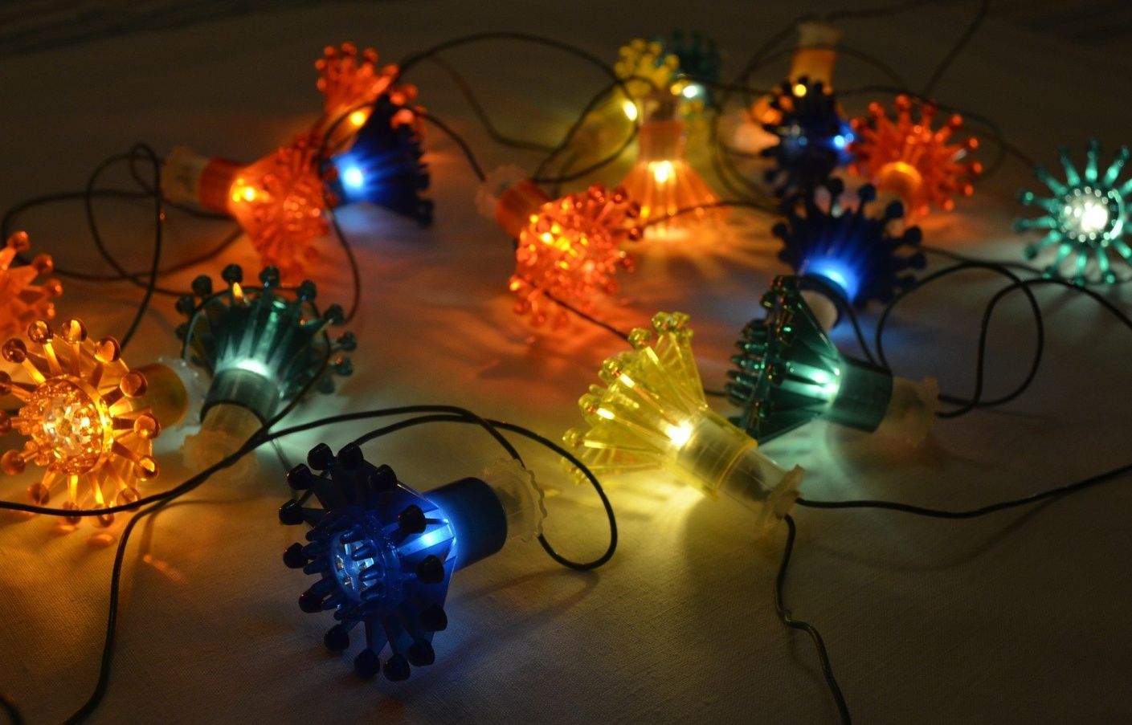
Отдел надзорной деятельности и профилактической работы по Черепановскому и Маслянинскому районам призывает с осторожностью отнестись к старым электрогирляндам, а также предостерегает от покупки дешевых новогодних гирлянд. Выбрать красивую и безопасную электрогирлянду просто, если следовать рекомендациям специалистов МЧС России.
Приобретайте световые украшения только в специализированных торговых точках и только те, у которых есть сертификаты соответствия и безопасности. Не поленитесь до покупки прочесть инструкцию и проверить срок годности.
При выборе электрогирлянд лучше выбирать менее мощные изделия, которые прошли тестирование в специальной лаборатории. Чем меньше мощность лампочек, тем меньше создаваемый ими нагрев, а значит - и риск возгорания.
На смену традиционным украшениям с лампочками приходят более популярные сейчас светодиодные гирлянды, они практически не нагреваются и потребляют в десятки раз меньше электроэнергии.
Если елка стоит во дворе, то стоит отдать предпочтение уличной электрогирлянде с дополнительной защитой от влаги и механических повреждений. Проверяйте в магазине, чтобы изоляция проводов была качественной: плотной, гибкой и без повреждений. Домашние украшения вешать на улице нельзя, так как в холодную сырую погоду они могут «коротнуть» и вызвать пожар.
Для украшения елки, установленной в квартире, подойдет интерьерная, в которой не больше полусотни огней. Знайте, что в одну розетку можно включать не больше трех украшений.
Обратите внимание на провода электрогирлянды: слишком тонкие могут легко порваться или загореться от перегревания. Лампочки в гирлянде должны работать на все сто процентов, причем произвести проверку необходимо до того, как закреплять ее на елке.
Никогда не оставляйте гирлянды включенными, если уходите из дома или ложитесь спать. Следите за детьми и домашними животными – и те, и другие могут случайно повредить кабель, получив при этом ожоги, удар током или вызвав пожар.
Откажитесь от самодельных электрогирлянд и тех, у которых провода повреждены или соединены между собой скрутками.
В случае пожара, незамедлительно вызывайте пожарную охрану. Телефон пожарно-спасательной службы МЧС России 101. Набор номера осуществляется и с мобильного, и со стационарного телефонов.

Уважаемые жители!
Администрация Бочкаревского сельсовета Черепановского района Новосибирской области сообщает, что при возникновении проблемных вопросов вы можете обратиться в администрацию по телефону 89134600927 смс обращением, для обеспечения внедрения и функционирования системы приема и обработки в реальном режиме времени электронных сообщений, поступивших в форме смс-сообщений по справочным телефонным номерам на базе программного обеспечения «Alkatel SMARTSUITE»,
Глава Бочкаревского сельсовета
Черепановского района
Новосибирской области Калиновский В.И..

Администрация Бочкаревского сельсовета поздравляет
Юбиляров декабря
Беседину Екатерину Сергеевну , Бобриневу Татьяну Егоровну,
Гамову Валентину Георгиевну!!



Хотим поздравить с юбилеем
И в день рожденья пожелать
Успехов, радости, везения
И всегда выглядеть на «пять».
Счастливых дней, здоровья много,
Пусть будет в сердце доброта.
Приятной солнечной погодой
Пускай наполнится душа!

Уважаемые жители!
Желающим бесплатно подать заявку на поздравления через газету «Бочкаревский вестник» обращаться в администрацию Бочкаревского сельсовета по телефону 8(383) 45 65 300.

Уважаемые жители !
По всем возникающим вопросам вы можете обратиться по телефонам:
65-216 Глава Бочкаревского сельсоваета Калиновский В.И.
65-300 специалисты Бочкаревского сельсовета
21-368 приемная районной администрации

УЧРЕДИТЕЛИ:
администрация Бочкаревского сельсовета Черепановского района Новосибирской области.

РЕДАКЦИОННЫЙ СОВЕТ
Калиновский В.И. - председатель Редакционного совета
Астафьева И.А. - член Редакционного совета
Бобринева Т.Е.. - член Редакционного совета
Шипилова Н.В. - член Редакционного совета
_________________________

АДРЕС АДМИНИСТРАЦИИ:

633531

Новосибирская область

Черепановский район
п.Бочкарево,ул.Больничная,1а ТИРАЖ 99

